Провели занятие для будущих спасателей

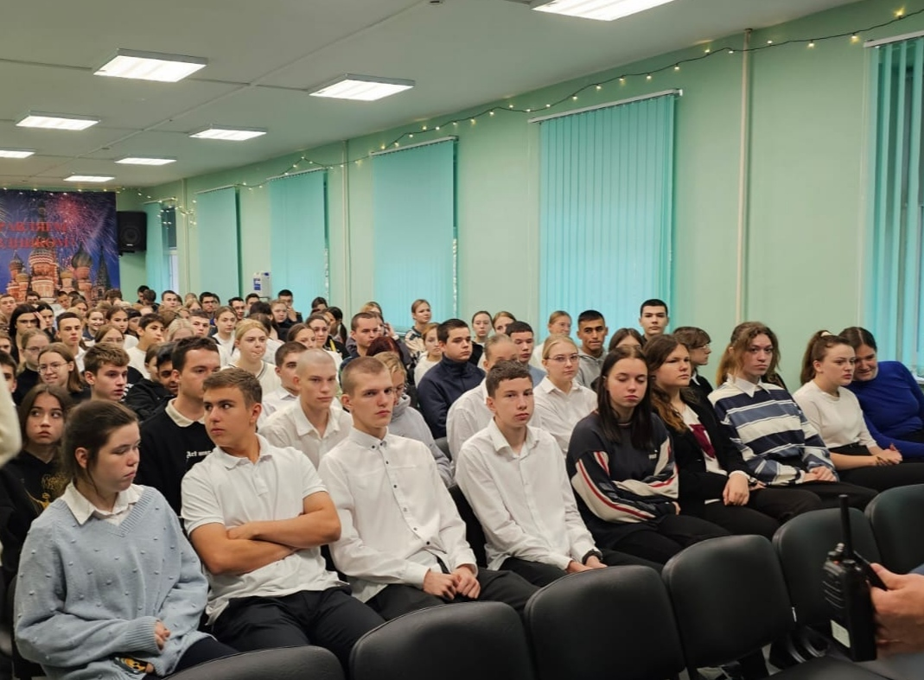

Для учащихся Технического пожарно-спасательного колледжа имени Героя Российской Федерации В.М. Максимчука, расположенного в Обручевском районе Юго-Западного округа Москвы, начальник Управления по ЮЗАО Департамента ГОЧСиПБ Александр Бизенков и начальник Учебно-методического центра ГО и ЧС по ЮЗАО и ЮАО Москвы Владимир Шостик провели занятие, приуроченное ко Дню гражданской обороны.

Профессионалы ознакомили будущих спасателей с историей создания и структурой Департамента, обеспечивающего комплексную безопасность жителей города. Также на занятии были рассмотрены и детально проанализированы правила безопасного поведения во время различных чрезвычайных ситуаций.

Занимательная подача важной информации специалистов в области защиты населения и территорий от чрезвычайных ситуаций вовлекла студентов в тему занятия и позволила ребятам без смущения задавать много интересующих вопросов.

«Молодёжи, решившей связать свое будущее со спасательным делом, нужно знать про гражданскую оборону более подробно и структурированно, чтобы иметь верное представление о том, какие задачи выполняет Департамент ГОЧСиПБ для обеспечения безопасности людей», - прокомментировал мероприятие начальник Управления по ЮЗАО Департамента ГОЧСиПБ Александр Бизенков.